 | Stand
Projektdefinition | 28.03.19

Kunde(n) |  | Projektbezeichnug
Prof. Dr. Johannes Ecke-Schüth  Prof. Dr. Dirk Wiesmann | - | DeliveryTool

Autoren
Albert Munsch  Jannik Will | -

Zweck des Dokumentes 'Projektdefinition'
Bei der Projektdefinition handelt es sich um eine Vereinbarung - bevor das Projekt startet
Die Projektdefinition beschreibt die Ausgangssituation eines Projektes. Vor Auslösung nennenswerter Aufwände soll der Rahmen für das Projekt geschaffen und zwischen Auftraggeber und künftigem Projektleiter vereinbart werden.
1 Einleitung
Die Projektidee entstand aufgrund des Bedarfs der Auftraggeber. Diese haben eine Pizzalieferkette „FH Dortmund“ und wollen ihre Bestellaufnahme generalisieren und optimieren.
Unsere Motivation ist es eine leicht zu bedienende und trotzdem möglichst funktionale Software zu schaffen um den Mitarbeiter seine Arbeit zu erleichtern.
1.1 Beschreibung der Ausgangssituation für das Projekt
Der Kunde hat derzeit kein Softwaresystem zur Durchführung sondern nutzt dazu einzig Stift und Papier zur Aufnahme von Bestellungen und eine Kasse zur Kostenerrechnung.
Der Kunde hat in seinen Filialen bereits einen mehr als ausreichenden Internetanschluss.
1.2 Beschreibung der Projektziele
- Erstellung einer modernen einheitliche Softwarelösung für seine Pizzafilialen in Java mit JavaFX
- Verknüpfung des Programms mit einer Datenbank zur Verwaltung der Pizzen und ihrer Zutaten

Stil
Ziel des Projektes ist (der/die/das)
- Entwurf und Entwicklung einer Anwendung
- Erschaffen einer Einheitslösung

1.3 Rahmenbedingungen
Was sind die (einschränkende) Rahmenbedingungen für das Projekt?
- Zeitbegrenzug der Entwicklung von einem halben Jahr
- Beschränkung auf eine MySQL Datenbank

2 Projektgegenstand (Beschreibung des Softwaresystems)
Das Deliverytool soll die verschiedenen anfallenden Tätigkeiten in einer Pizzeria nahtlos abdecken, von der Bestellungsaufnahme von einer Bedienung, bis hin zur Abrechnung an der Kasse (Preise und Gesamtbetrag errechnen) und der Zubereitung durch den Pizzabäcker (Zutaten der Pizza).
2.1. Beschreibung der allgemeinen Systemleistungen
- Bestellungsaufnahme d.h. Menge und Art der Gerichte
- Abrechnung der Bestellung also welchen Preis muss der Kunde bezahlen
- Zubereitung der Gerichte, das beinhaltet die Art der Zutaten eines Gerichtes und ihre Menge und Einheit
2.2 Beschreibung der Systemumgebung
(Kontextsicht, Integrationsumgebung)
- Organisatorische Umgebung
- Servicekräfte zuständig für Bestellungsaufnahme und für Abrechnung
- Bäcker zuständig für die Pizzazubereitung (Haupt und Hilfskräfte)
- Technische Umgebung
- Kassensystem mit Windows Unterbau
- MySQL Datenbank des Kunden mit den vorhandenen Gerichten
- Bildschirme (Windows Touchsysteme) in der Küche zum Anzeigen der Zutaten
2.2 Beschreibung der vorgesehenen Systemstruktur
(Bausteinsicht, Innere Struktur)
- Lauffähig auf der Windows Betriebssystemplattform
- Mit vorhandener MySQL Datenbank funktionieren

3. Anforderungen an das System (Erwartungen)
In den nachstehenden Unterkapiteln werden die Produktanforderungen grob beschrieben:
3.1 Anforderungen an die Funktionalität
 | (1) | - Es muss eine relationale Auswahl von Gerichten möglich sein.  - Es soll der Preis, die Zutaten und die Preise  - Es müssen unterschiedliche Sortierkriterien angeboten werden.  - Es müssen verschiedene Ansichten mit Augenmerk auf die für den Mitarbeiter notwendigen Informationen sein  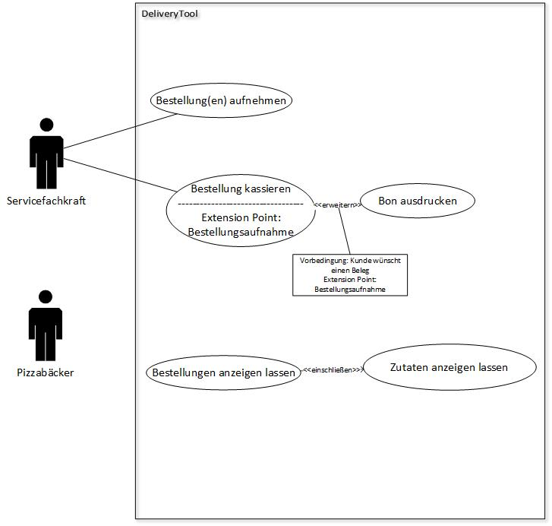
  - Anforderungen an die Benutzerschnittstelle
Die Benutzer der Anwendung sind IT-fachlich ungeübte, aber Servicefachlich geschulte
Mitarbeiter der Service und Zubereitungsbereiche der Filialen.
3.3 Anforderungen an Systemschnittstellen (techn. Integration)
Die Software muss mit einer bereits vorhandenen MySQL Datenbank zusammenarbeiten.
Alle anderen Lösungen wie die Betriebsgeräte auf denen die Software laufen soll sind aktuelle Windowsrechner.
3.4 Anforderungen an die organisatorische Integration
 | Das System soll die organisatorischen Prozesse erleichtern und die manuelle Aufnahme anfallender Daten (Bestellungen und Zutaten etc.) ersetzen.
3.5 Produkt-Qualitätsanforderungen
Im nachstehenden wird eine Übersicht über die relevanten Qualifikationsanforderungen vorgestellt.
D | Diese Anforderungen können gänzlich vernachlässigt werden.
C | Diese Anforderungen sind 'im üblichen Umfang' umzusetzen.
B | Diese Anforderungskategorie muss gezielt berücksichtigt werden.
A | Diese Anforderungen müssen mit einem erheblichen Aufwand umgesetzt werden.

Qualitätsmerkmal |  |  | Kategorie | Begründung
Benutzbarkeit  Verständlichkeit  Erlernbarkeit  Bedienbarkeit |  |  | B | Da die Software von it-fachlich ungeübtem Personal benutzt werden muss müssen alle Bereiche der Anwendung ohne derartige Kenntnisse verständlich sein. Bei der darauf ausgerichteten Programmierung sollte jedoch zusätzlicher Aufwand nicht von Nöten sein.
Effizienz  Zeitverhalten Verbrauchsverhalten |  |  | C | Zugriff auf die Datenbank ist nur beim Starten und hinzufügen neuer Pizzen notwendig. Einmal hinzugefügt passiert die eigentliche Errechnung von Preisen und die Bestellungsaufnahme etc. lokal auf dem jeweiligen Gerät.
Funktionalität  - Angemessenheit  - Richtigkeit  - Interoperabilität  - Ordnungsmäßigkeit |  |  | A | Notwendige Funktionen müssen implementiert werden, da ohne sie ein Ersatz der manuellen Bearbeitung nicht gewährleistet werden kann.
Sicherheit |  |  | D | Die Bestellungen stellen keine besonders zu schützenden Daten dar, da persönliche Daten nicht aufgenommen werden, sondern eine ID angelegt wird.  Für die lokale Übertragung der Bestellungen an die Küche wird ein besonders gesichertes LAN Netzwerk zwischen den Rechnern etabliert.
Zuverlässigkeit  - Reife  - Fehlertoleranz  - Wiederherstellbarkeit |  |  | A | Bei Absturz der Anwendung muss die letzte aufgenommenen Bestellung wiederhergestellt werden um den Kunden Wiederholungen in seinen Angaben zu ersparen.
Betreibbarkeit  - Anpassbarkeit  - Installierbarkeit  - Austauschbarkeit |  |  | B | Besondere Anpassungen sind nicht notwendig lediglich der Austausch der Software sollte per Download möglich sein.
Wartbarkeit  Änderbarkeit  (Analysierbarkeit, Modifizierbarkeit,  Stabilität,  Prüfbarkeit) |  |  | B | Die Software soll eine Log Datei schreiben die alle aufgeführten Prozesse für einen Entwickler nachvollziehbar dokumentiert.

4. Angaben zur Projektdurchführung
4.1 | Angaben zur grundsätzlichen Organisation und zum grundsätzlichen Vorgehen (Phasen, Reihenfolgen)
 | Das Vorgehen zur Projektrealisierung sieht wie folgt aus. Wir evaluieren jede Woche Teilfunktionalitäten und realisieren diese dann in ein Produktinkrement um mit Kunden weitere Funktionalitäten usw zu evaluieren (SCRUM ähnliches Vorgehen)
4.2 | Angaben zur Entwicklungsumgebung und Entwicklungswerkzeugen
 | Als IDE kommt Jetbeans Inteliji IDEA in der aktuellen Version zum Einsatz. Als Versionierungslösung zum geteilten arbeiten an der Software kommt ein GitHub Repository zum Einsatz. Die Dokumentation wird in Microsoft Word realisiert. Zur Modellierung nutzen wir Microsofts Visio.
4.3 Anfänglich identifizierte Risiken
- Softwareinkrement einer Phase wird nicht fertig oder Funktionsumfang muss reduziert werden
- Softwareendergebnis wird nicht ganz fertig und Funktionen müssen nach Release oder es muss ein neues Release Datum mit Kunden vereinbart werden
- Softwarefehler verursachen materielle Schäden beim Kunden (Haftung?)
4.4. Offene Punkte
5. Anhang
5.1 Glossar
5.2 Quellen
5.3 Mitgeltende Unterlagen

